|  |  |  |  |
| --- | --- | --- | --- |
| Naam: | Jesse Akoma | Klas: | I3b |
| Studentnummer: | 82061 | Datum: | 11/05/2020 |

## Opdracht 1.1a: Vragen

Vul hieronder jouw vragen in die je aan de klant wilt stellen:

|  |
| --- |
| Wie is verantwoordelijk voor het onderhoud?  Wat is uw gewenste uitstraling?  Wanneer moet het af zijn?  Waar voor dient de website? |

## Opdracht 1.1b: Antwoorden

Vul hieronder de antwoorden en reacties van de klant in:

|  |  |  |  |  |  |  |  |  |  |  |
| --- | --- | --- | --- | --- | --- | --- | --- | --- | --- | --- |
| |  |  | | --- | --- | | Vraag: | Antwoord: | | Wie is verantwoordelijk voor het onderhoud? | Dat ben jij als website beheerder. | | Wat is uw gewenste uitstraling? | Ik zou graag de huisstijl van www.ek2020-voetbal.nl willen hebben | | Wanneer moet het af zijn? | Uiterlijk voor woensdag 13 mei 17.15uur | | Waar voor dient de website? | Graag willen we binnen het GLR een pool bijhouden voor het EK en daarom willen we een poolwebsite hebben. | |

## Opdracht 1.1c: Analyse na overleg

Vul hieronder jouw analyse/beschrijving in van wat de opdracht inhoudt .  
Beschrijf jouw taken tijdens het productieproces.  
Geef aan of de applicatie haalbaar is en waar eventueel de knelpunten zitten

|  |
| --- |
| Ik ga een website maken met een sportief, EK achtige uitstraling.  Een vrienden groep kan op de website een poule aanmaken.  één iemand uit de groep maakt de poule aan en die voegt dat zijn vrienden er aan toe.  Elke geregistreerd persoon kan daarna met een naam en wachtwoord inloggen.  Na het inloggen kun je voorspellen welk land op welke plaats komt te staan.  Dit gebeurd in 4 aparte selectielijsten.  Als het zo ver is en de uitslag bekend is, dan zal de persoon die de poule heeft aangemaakt de uitslag in het systeem zetten. Nadat bekend is gemaakt kun je jou score bekijken.  Eventuele knelpunten zit hem in het inlogsysteem.  Ook weet ik even niet zo snel hoe ik de landen in 4 aparte selectielijsten ga maken.  De applicatie is zeker wel haalbaar. |

## Opdracht 1.3a: Checklist

Maak hieronder een checklist van software e.d. die benodigd is voor een complete ontwikkelomgeving. Denk hierbij o.a. aan (web)serversoftware en ontwikkelsoftware.

Geef aan of deze op de aangeleverde server aanwezig is of niet en of je het zelf alsnog hebt geïnstalleerd.

|  |  |  |  |
| --- | --- | --- | --- |
| Item | Wel aanwezig | Niet aanwezig | Geïnstalleerd |
| XAMPP |  |  | * |
| Composer |  |  | * |
| Word |  |  | * |
| Node.js |  |  | * |
| Visual studio code |  |  | * |
|  |  |  |  |
|  |  |  |  |
|  |  |  |  |

## Opdracht 1.3b: Installatieverslag / backup

Beschrijf hieronder de handelingen die je hebt uitgevoerd om de ontwikkelomgeving compleet en werkend te maken. Gebruik ook screenshots om je werk te tonen.  
Als het niet is gelukt bepaalde software te installeren/configureren, geef dan aan waarom niet.  
Beschrijf ook hoe je de back-up en versiebeheer van jouw project regelt.

Screenshots:

Laravel downloaden.

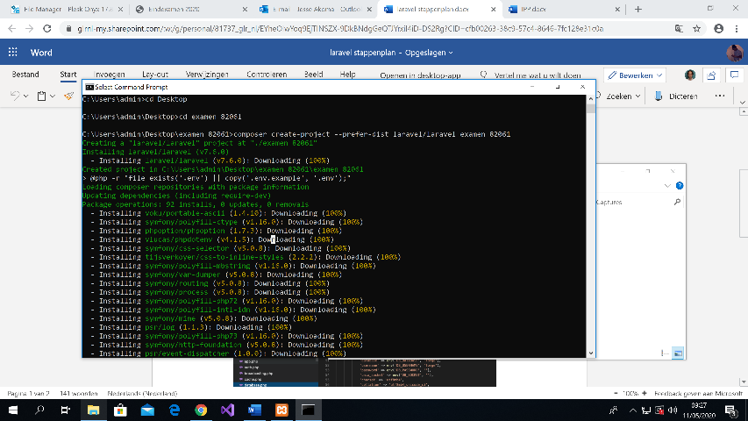

XAMPP gedownload

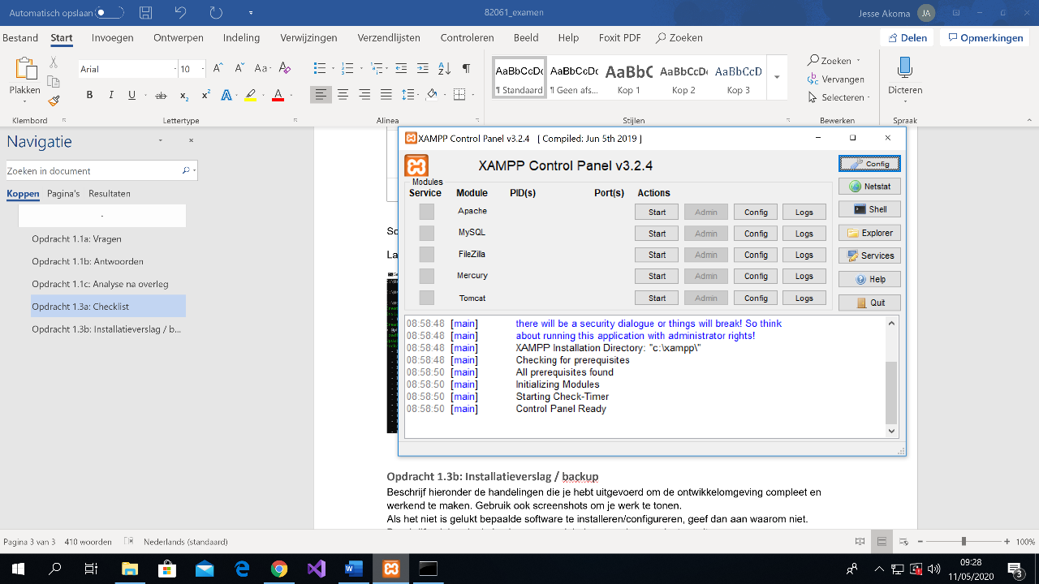

Composer installeren.

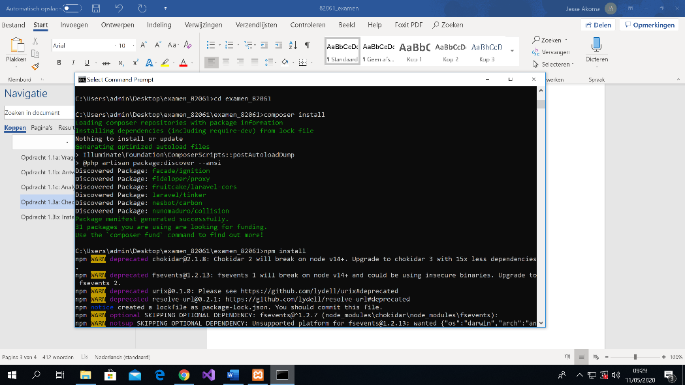

Backup/Versie beheer :

Versie beheer en backups regel ik via Github.

